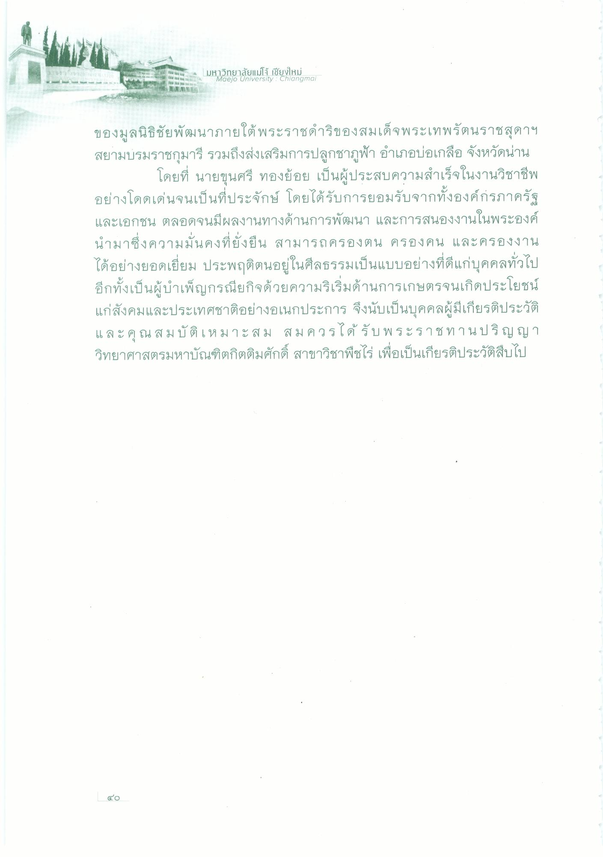
ก
ข
บราวิทยาลัยแม่โจ้ เชียงราก
มหาวิทยาลัยแม่โจ้ เชียงใหม่
Maejo University : Chiangmai
ของมูลนิธิชัยพัฒนาภายใต้พระราชดําริของสมเด็จพระเทพรัตนราชสุดาฯ สยามบรมราชกุมารี รวมถึงส่งเสริมการปลูกชาภูฟ้า อําเภอบ่อเกลือ จังหวัดน่าน
โดยที่ นายขุนศรี ทองย้อย เป็นผู้ประสบความสําเร็จในงานวิชาชีพ อย่างโดดเด่นจนเป็นที่ประจักษ์ โดยได้รับการยอมรับจากทั้งองค์กรภาครัฐ และเอกชน ตลอดจนมีผลงานทางด้านการพัฒนา และการสนองงานในพระองค์ นํามาซึ่งความมั่นคงที่ยั่งยืน สามารถครองตน ครองคน และครองงาน ได้อย่างยอดเยี่ยม ประพฤติตนอยู่ในศีลธรรมเป็นแบบอย่างที่ดีแก่บุคคลทั่วไป อีกทั้งเป็นผู้บําเพ็ญกรณียกิจด้วยความริเริ่มด้านการเกษตรจนเกิดประโยชน์ แก่สังคมและประเทศชาติอย่างอเนกประการ จึงนับเป็นบุคคลผู้มีเกียรติประวัติ และคุณสมบัติเหมาะสม สมควรได้รับพระราชทานปริญญา วิทยาศาสตรมหาบัณฑิตกิตติมศักดิ์ สาขาวิชาพืชไร่ เพื่อเป็นเกียรติประวัติสืบไป
92
๔o

